

**ПРЕСС-РЕЛИЗ**02.11.2024

**О проведении в Управлении семинара-совещания с Управлением Федеральной налоговой службы по Алтайскому краю**

Вчера в Управлении Росреестра по Алтайскому краю прошел ставший уже традиционным Семинар-совещание, посвященный вопросам информационного взаимодействия Управления Росреестра по Алтайскому краю с Управлением Федеральной налоговой службы по Алтайскому краю при реализации полномочий в делах о банкротстве и процедурах, применяемых в делах о банкротстве, осуществлении полномочий, предоставленных КоАП РФ.

В работе Семинара-совещания приняли участие специалисты отдела по контролю (надзору) в сфере саморегулируемых организаций Управления, специалисты отдела обеспечения процедур банкротства УФНС по Алтайскому краю, а также представители межрайонных инспекций по Алтайскому краю.

На семинаре были обсуждены вопросы реализации полномочий уполномоченного органа и органа по контролю в делах о несостоятельности (банкротстве); ключевые темы информационного взаимодействия Управления и УФНС по Алтайскому краю; на примере типичных нарушений допускаемых арбитражными управляющими в делах о банкротстве, проанализированы жалобы (обращения) УФНС по Алтайскому краю поступившие в Управление в 2024 году.

*«ФНС России является ключевым кредитором в делах о несостоятельности (банкротстве), вопрос о взаимном сотрудничестве между нашими федеральными ведомствами является актуальным, в связи, с чем в рамках совещания была проанализирована эффективность проводимых совместных мероприятий, направленных на обеспечение соблюдения законодательства о несостоятельности (банкротстве). Особое внимание было обращено на деятельность арбитражных управляющих предприятий с длительным сроком банкротства, срок процедур которых составляет семь и более лет, также не теряет актуальности тема своевременности выплаты заработной платы на предприятиях - банкротах»,* - отмечает заместитель руководителя Управления Елена Саулина.

Заместитель руководителя УФНС России по Алтайскому краю Наталья Шелехова подчеркнула: *«Проведение совещаний с Управлением Росреестра по Алтайскому краю по вопросам информационного взаимодействия в рамках реализации совместных полномочий в сфере законодательства о несостоятельности (банкротстве), способствует обмену опытом и практикой, в том числе в части определения единой правовой позиции по применению законодательства о несостоятельности (банкротстве)».*

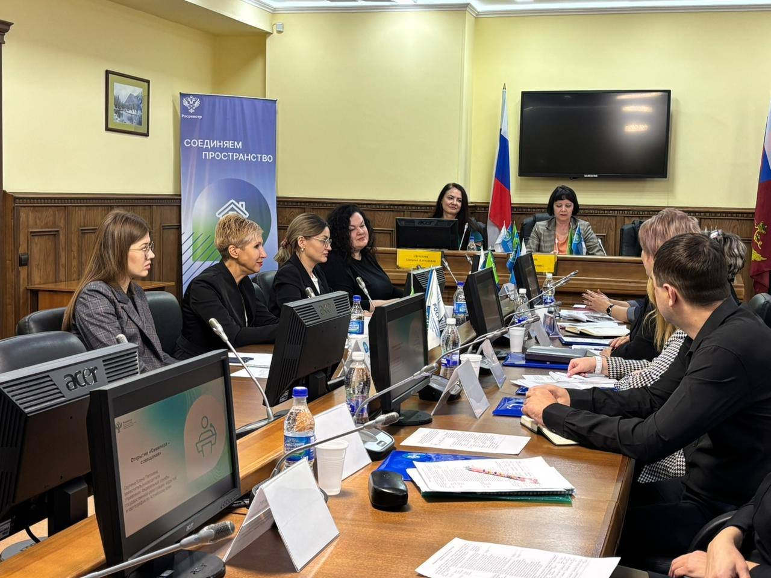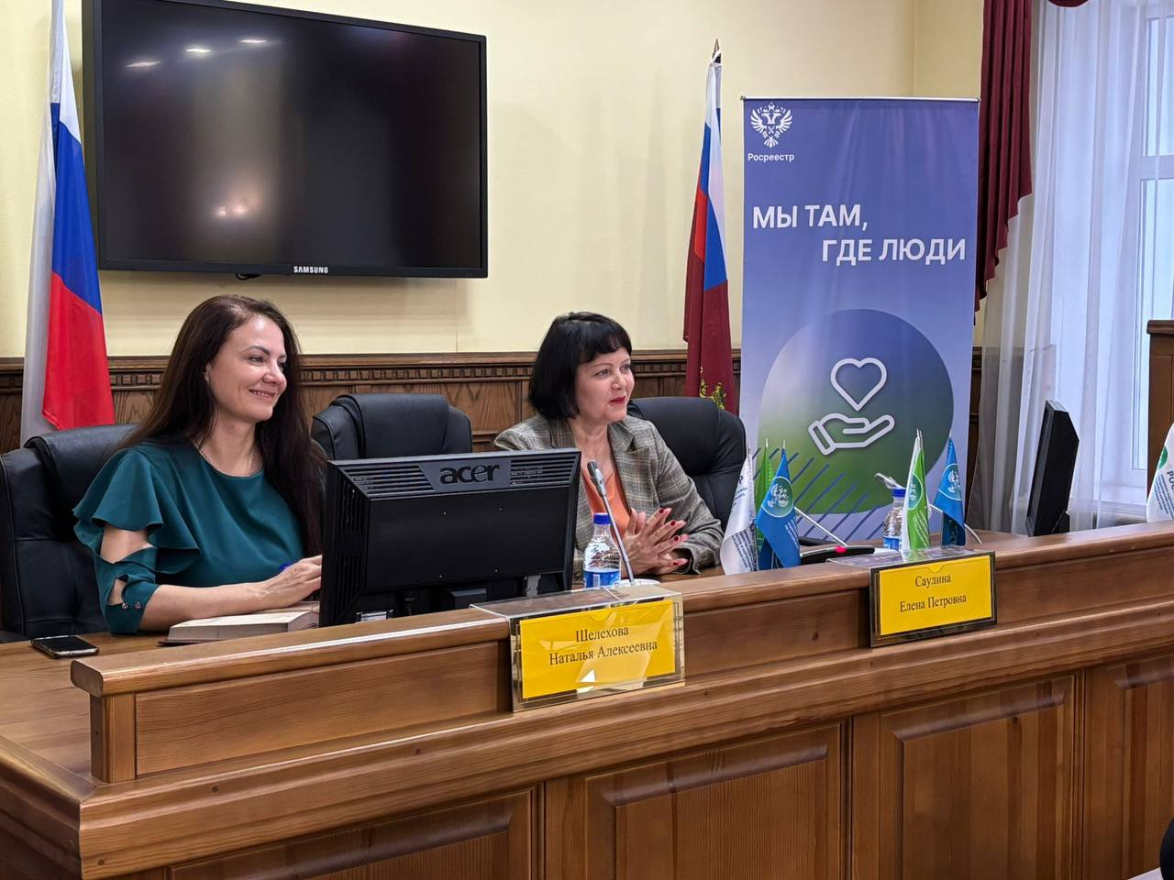

**Об Управлении Росреестра по Алтайскому краю**

Управление Федеральной службы государственной регистрации, кадастра и картографии по Алтайскому краю (Управление Росреестра по Алтайскому краю) является территориальным органом Федеральной службы государственной регистрации, кадастра и картографии (Росреестр), осуществляющим функции по государственной регистрации прав на недвижимое имущество и сделок с ним, по оказанию государственных услуг в сфере осуществления государственного кадастрового учета недвижимого имущества, землеустройства, государственного мониторинга земель, государственной кадастровой оценке, геодезии и картографии. Выполняет функции по организации единой системы государственного кадастрового учета и государственной регистрации прав на недвижимое имущество, инфраструктуры пространственных данных РФ. Ведомство осуществляет федеральный государственный надзор в области геодезии и картографии, государственный земельный надзор, государственный надзор за деятельностью саморегулируемых организаций кадастровых инженеров, оценщиков и арбитражных управляющих. Подведомственное учреждение Управления - филиал ППК «Роскадастра» по Алтайскому краю. Руководитель Управления, главный регистратор Алтайского края – Юрий Викторович Калашников.

**Контакты для СМИ**

Пресс-секретарь Управления Росреестра по Алтайскому краю  
Бучнева Анжелика Анатольевна 8 (3852) 29 17 44, 5097

[*22press_rosreestr@mail.ru*](mailto:22press_rosreestr@mail.ru)*656002, Барнаул, ул. Советская, д. 16  
Сайт Росреестра:*[*www.rosreestr.gov.ru*](http://www.rosreestr.gov.ru/) *Яндекс-Дзен:*[*https://dzen.ru/id/6392ad9bbc8b8d2fd42961a7*](https://dzen.ru/id/6392ad9bbc8b8d2fd42961a7) *ВКонтакте:*[*https://vk.com/rosreestr_altaiskii_krai*](https://vk.com/rosreestr_altaiskii_krai) *Телеграм-канал:*[*https://web.telegram.org/k/#@rosreestr_altaiskii_krai*](https://web.telegram.org/k/#@rosreestr_altaiskii_krai) *Одноклассники:*[*https://ok.ru/rosreestr22alt.krai*](https://ok.ru/rosreestr22alt.krai)[*https://vk.com/video-46688657_456239105*](https://vk.com/video-46688657_456239105)